南投縣福龜國小101學年度推動兒童閱讀活動-閱讀心得分享照片
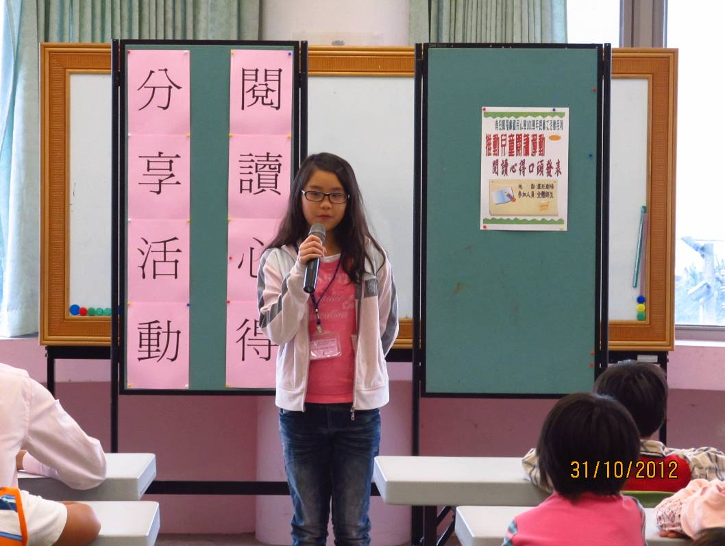
閱讀心得發表
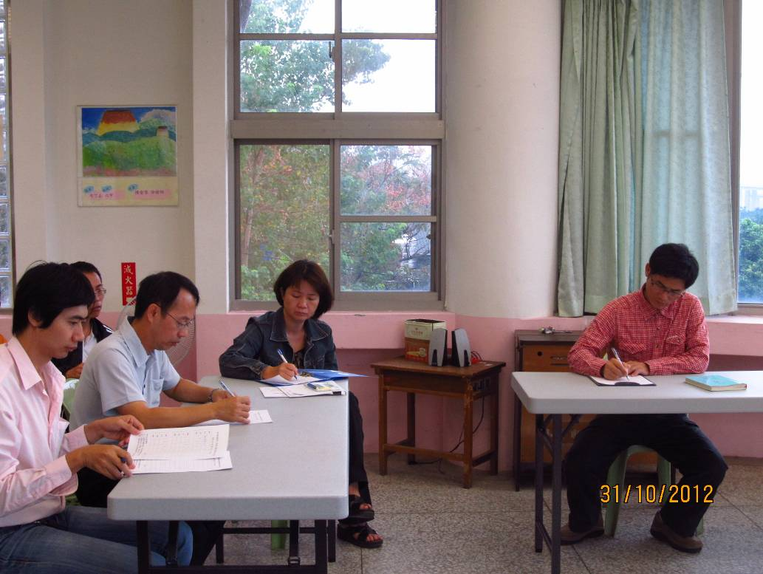

評審委員當場評分

